2023年陕西省信鸽工作会议圆满召开
2024年1月6日上午，陕西省信鸽协会在西安市雁塔区召开了2023年度工作会议，参会的有各设区市信鸽协会秘书长及主管竞赛人员、我省监赛公棚代表及优秀裁判员代表。
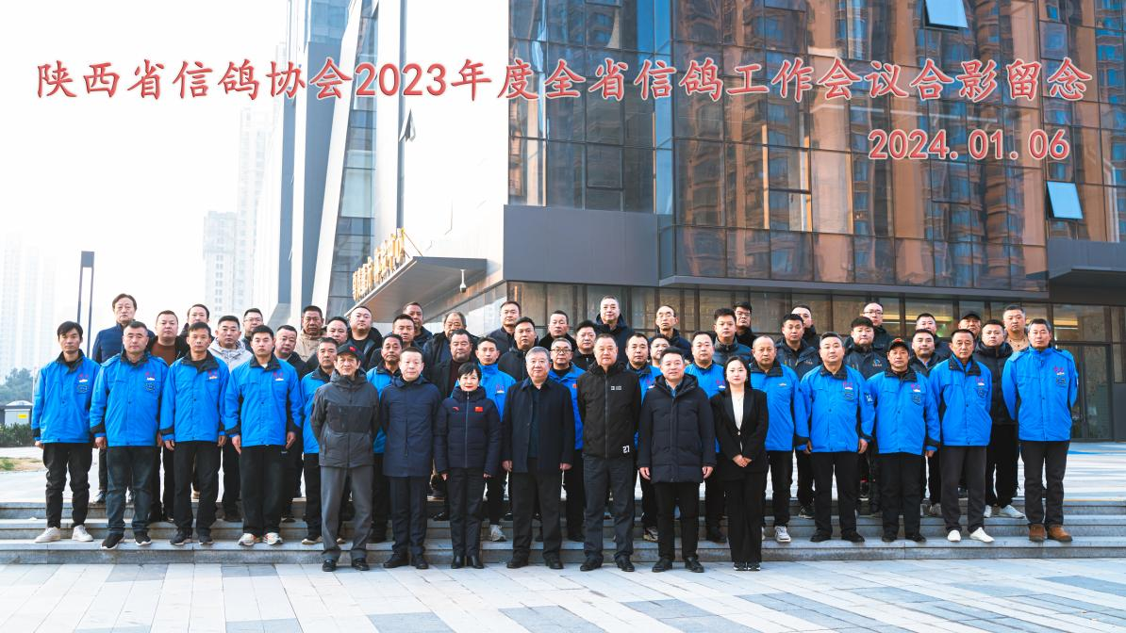
全体成员合影留念
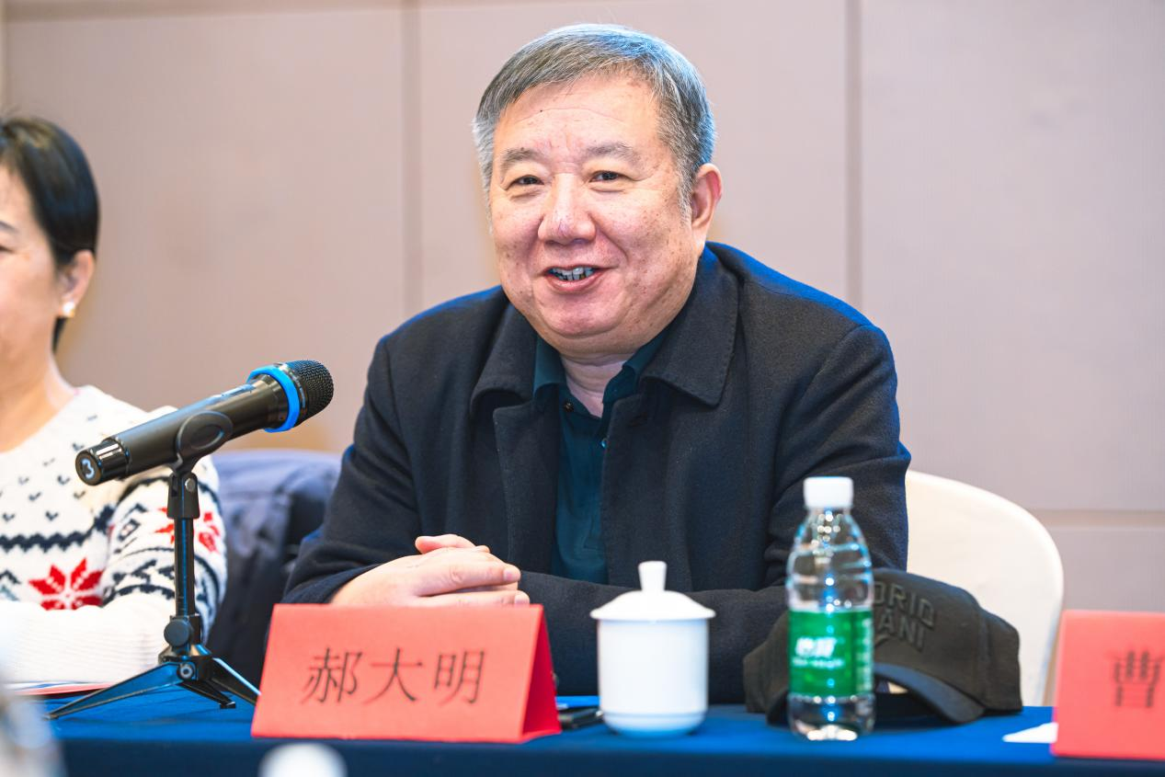
陕西省信鸽协会会长郝大明同志致辞

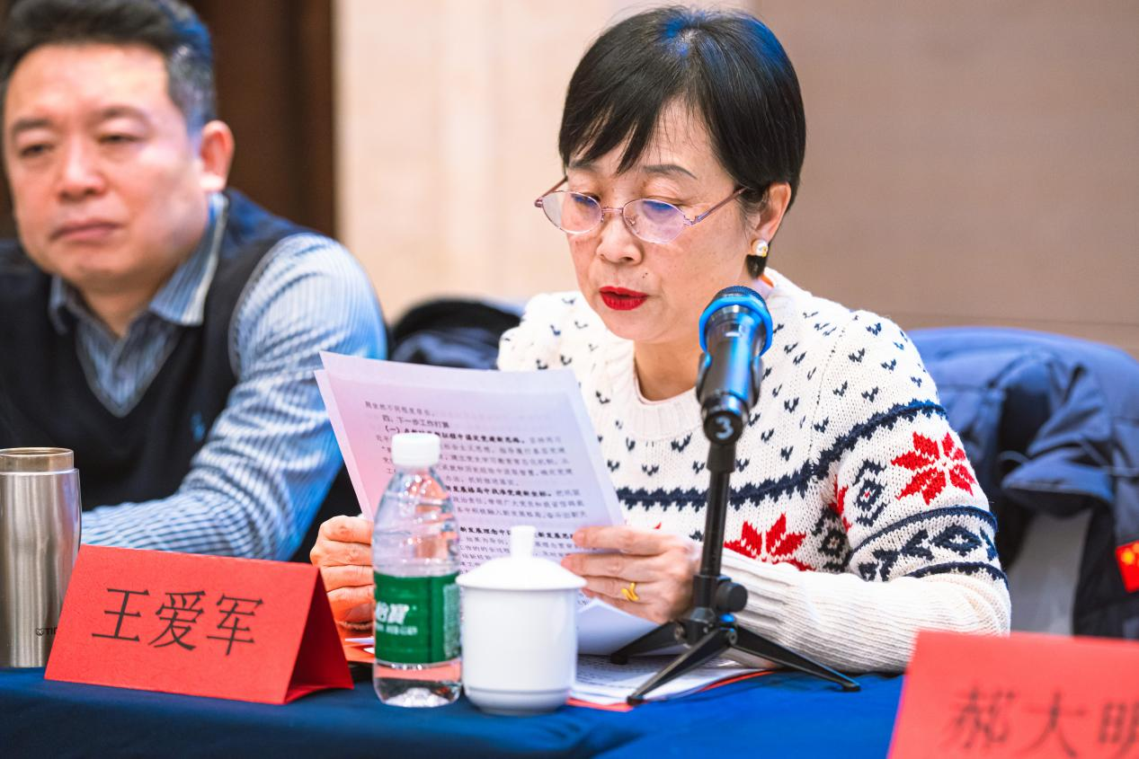
陕西省信鸽协会党支部书记兼监事长王爱军同志传达中国信鸽协会会议文件精神及支部总结讲话

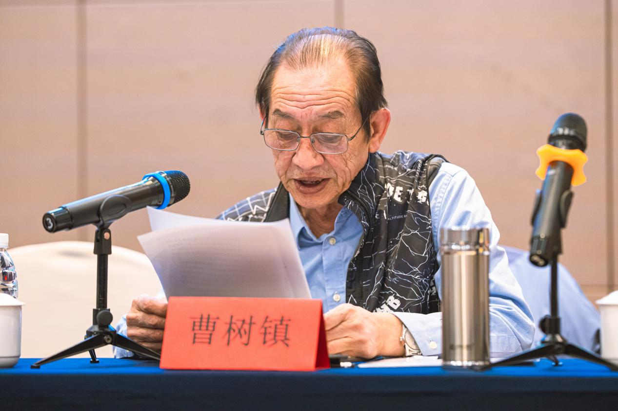
陕西省信鸽协会秘书长曹树镇同志作陕西省信鸽协会
2023年工作报告及2024年工作安排

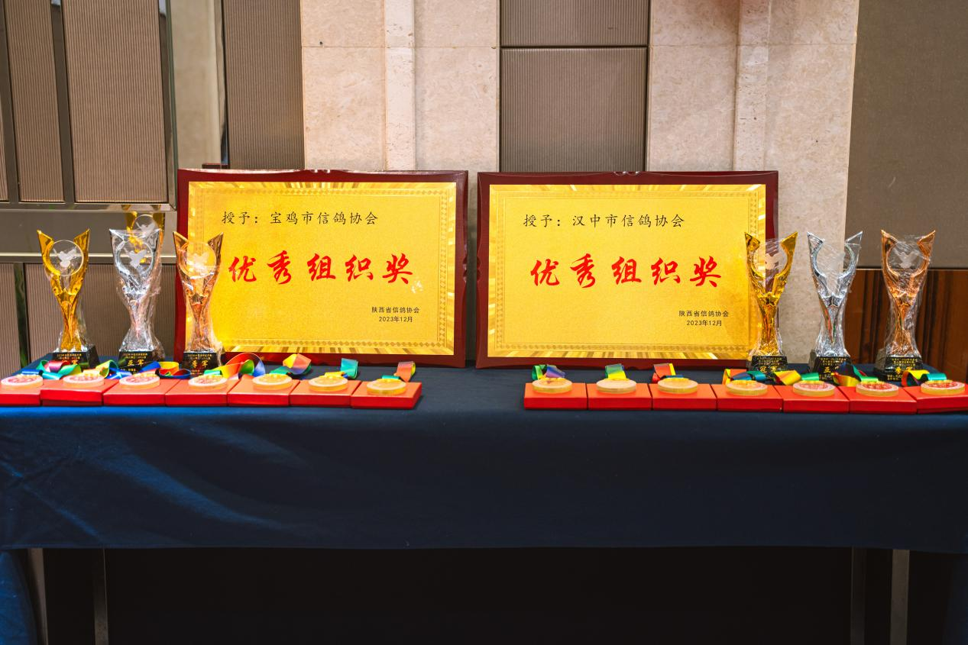
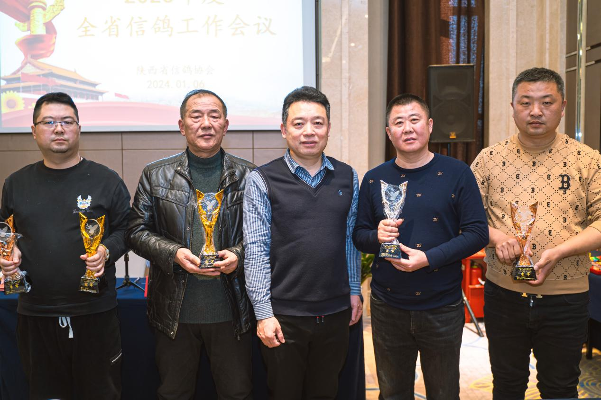
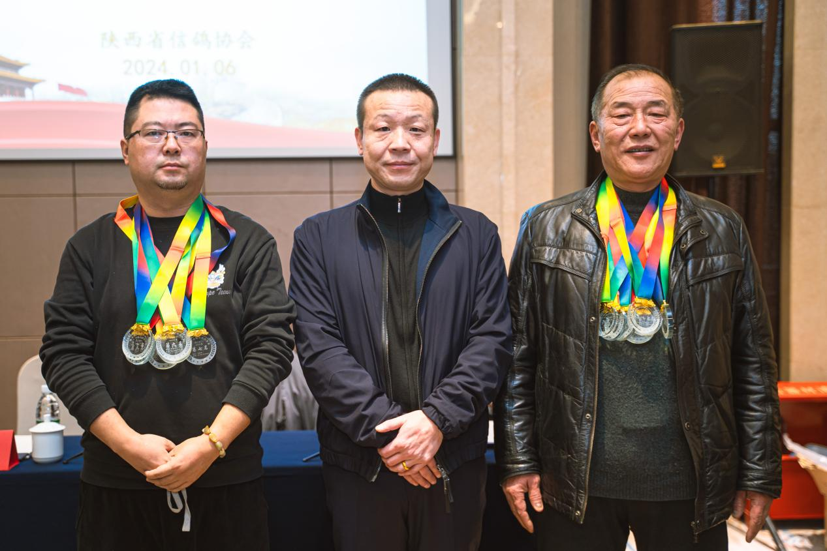
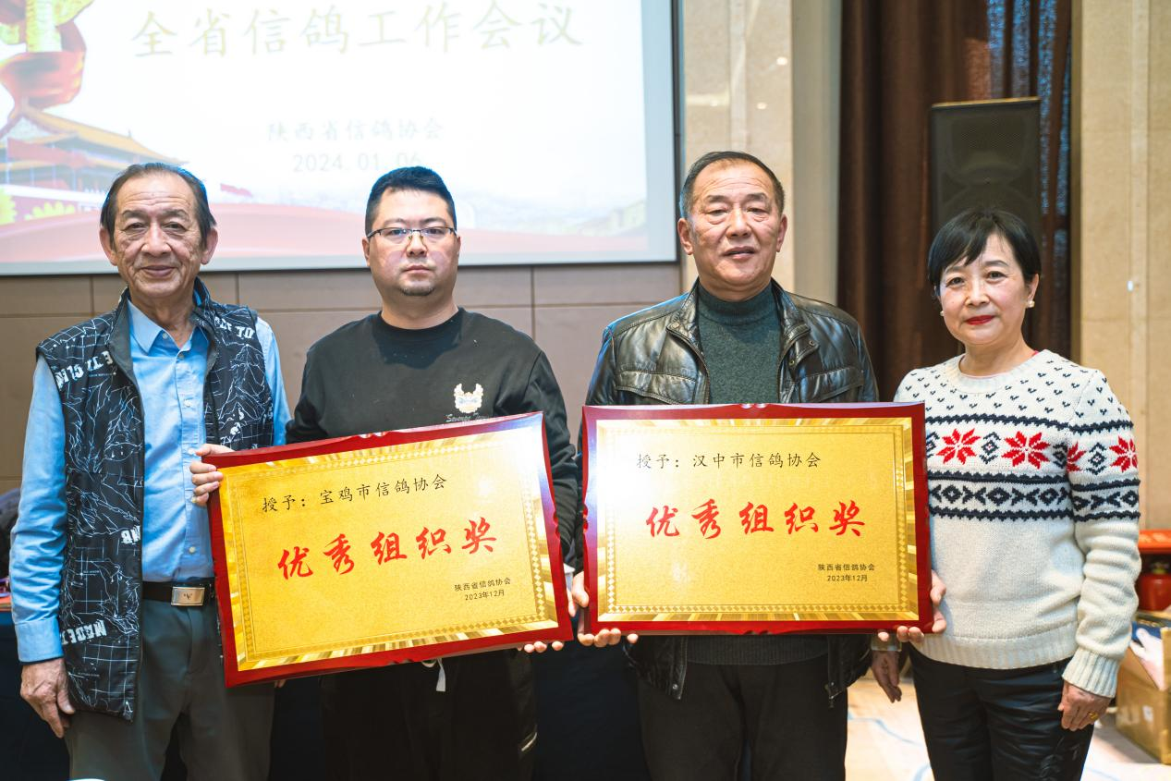
“会员杯”2023年陕西省第七届信鸽竞翔赛颁奖仪式组图

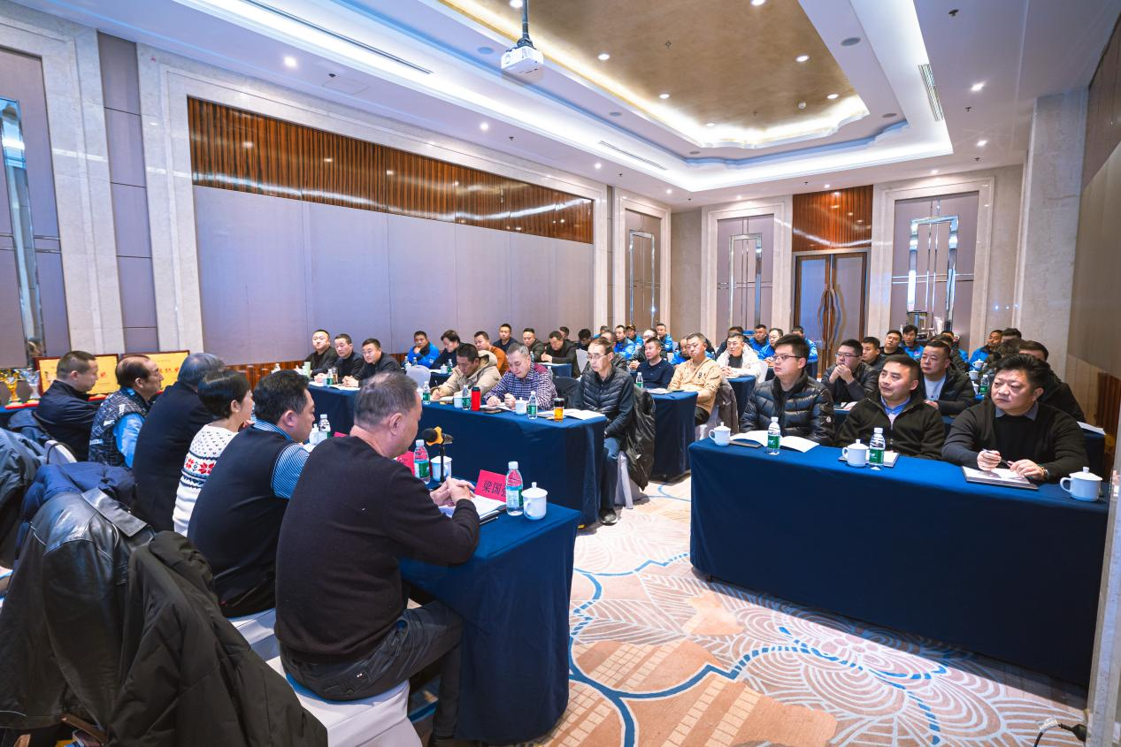
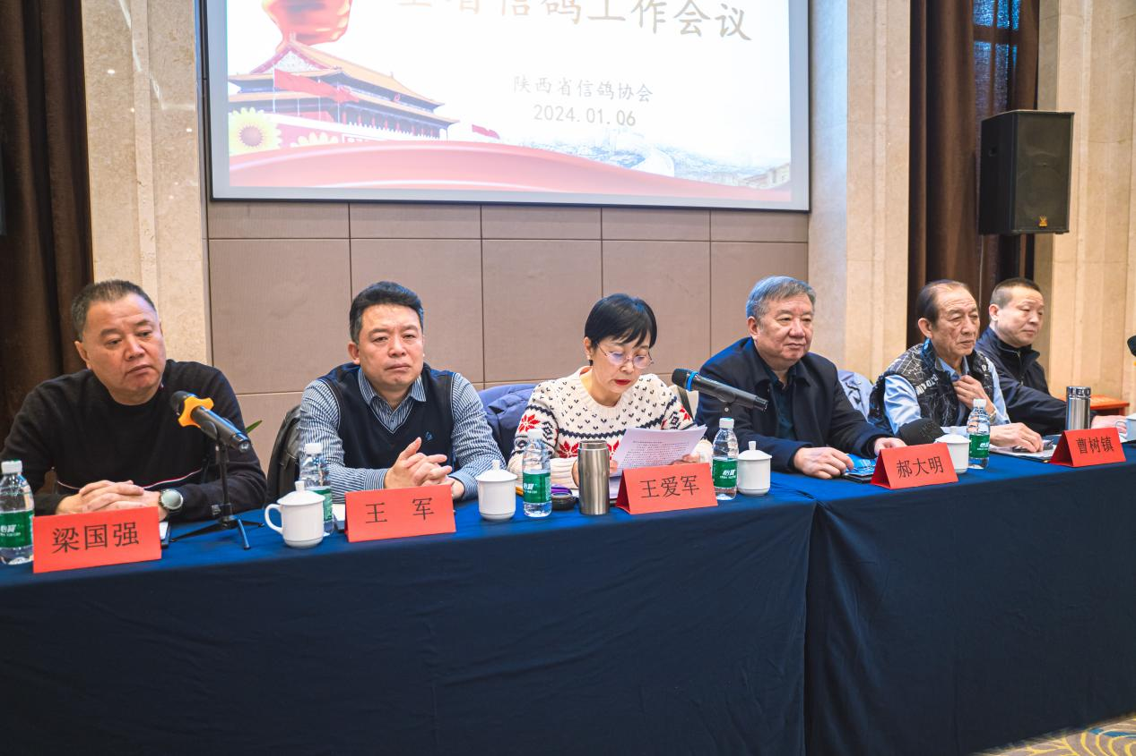
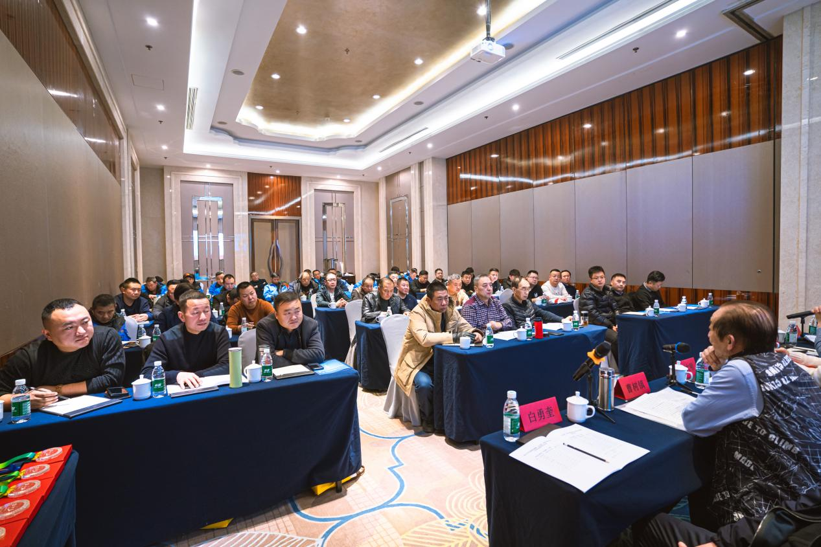
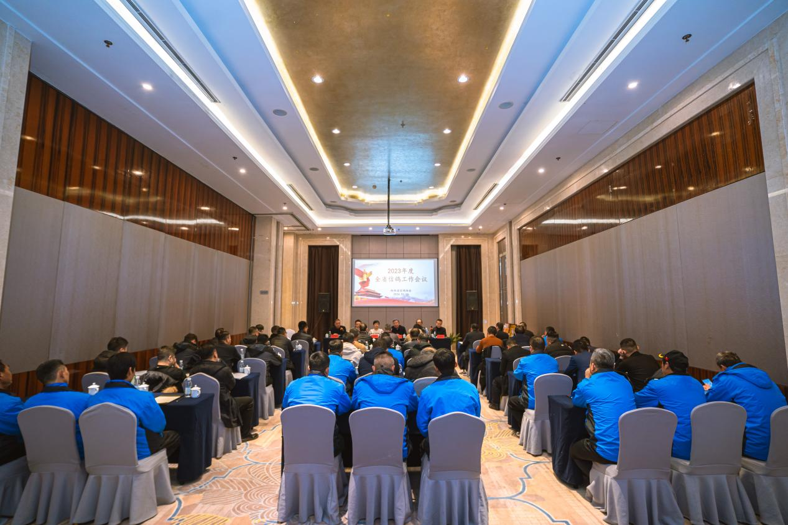
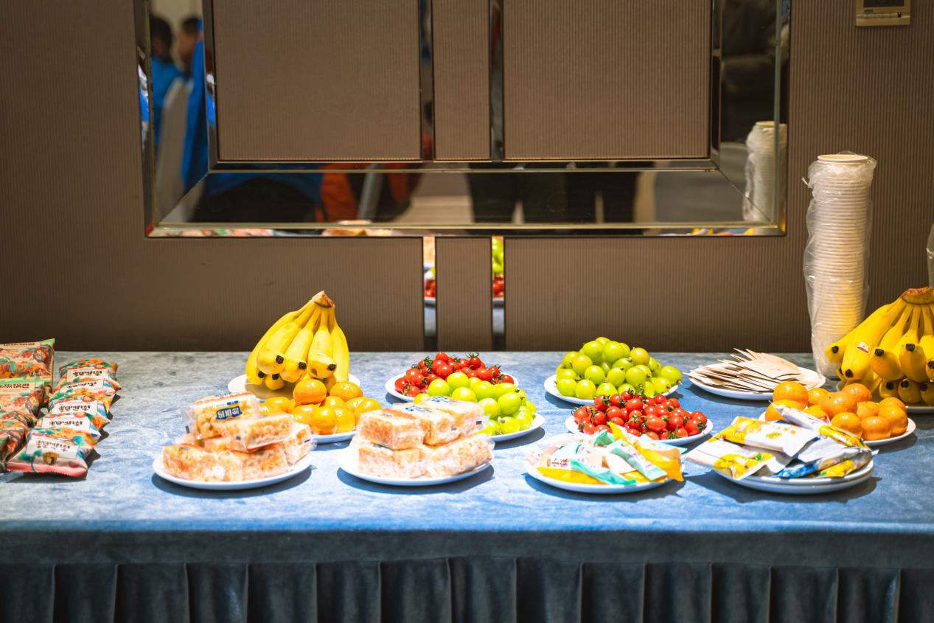 会议现场组图

在新的一年里，省信鸽协会将持续以党的二十大精神为引领，以省委“三个年”建设为抓手，按照中国信鸽协会的各项工作要求，进一步做好服务陕西乃至全国鸽友的信鸽赛事工作，为全国信鸽行业高质量发展贡献陕西力量。

